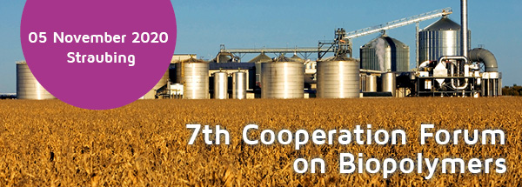
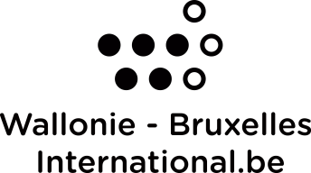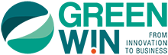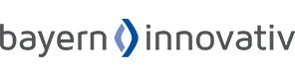

CONCERNE: Forum virtuel de Coopération sur les biopolymères (Bavière,Straubing, 5 Nov)

Chers opérateurs,

En cette période particulière, nous espérons que vous et vos familles vous portez bien et que la période estivale vous permet d’entrevoir la fin de l’année avec plus de sérénité.
Pour cause de COVID-19, le volet recherche et innovation WBI-GREENWIN - IFAT 2020 – prévue en Bavière en mai 2020 a été reportée, puis définitivement annulée. Cette dernière comprenait notamment la mise en place d’un workshop sur la valorisation des technologies environnementales et le montage de projets européens, ainsi que la visite du Bio-campus de Straubing.
Cependant, les technologies de traitement de l’eau et des eaux usées, de transformation de déchets et de matières premières secondaires constituent des enjeux planétaires et sont des thématiques d’importance tant en Bavière qu’en Wallonie. En outre, en termes d’opportunités de collaborations R&D, l’Union européenne a récemment adopté un nouveau pacte « VERT » ayant pour but de promouvoir l’économie propre et circulaire, de restaurer la biodiversité et de réduire la pollution.
Dans ce cadre, l’Agent de Liaison Scientifique – Allemagne (WBI – Wallonie Bruxelles International), avec le soutien du pôle Wallon GREENWIN, vous propose une alternative à la mission annulée en vous invitant à participer au Forum virtuel de coopération sur les biopolymères (1) + un événement BtoB associé (2) organisés par l’Agence de l’Innovation Bavaroise (BAYERN INNOVATIV) le 5 novembre prochain à Straubing.
Les présentations du forum se feront en anglais.
Informations complémentaires

- Programme + BtoB Partnering + Inscription :
https://www.bayern-innovativ.de/veranstaltung/biopolymers2020
- En pièce jointe: programme en version imprimable.

Conditions de participations

Attendance fees (all prices incl. 16% VAT.):
Single day pass (05.11.2020)
- Industry/Research Organisation: € 174,00
- Academia/Authorities: € 87,00
- Students / Start-ups: € 23,20 (Student ID required/ eligible for start-ups founded after 01.01.2017)

Nous vous souhaitons bonne réception de ces informations et espérons que cette communication vous permettra de renforcer votre réseau pour la mise en place de projets de développement et d’applications ambitieux dans le domaine des produits biobasés. A ce titre, le SPW-DGO-6 recherche et le NCP Wallonie sont également à votre disposition pour détecter le meilleur programme de financement pour le soutien de vos projets.
Pour tout complément d’informations , l’Agent de Liaison Scientifique – Allemagne de WBI, Mathieu Quintyn (m.quintyn@wbi.be ) et le Directeur des Affaires Internationales de GREENWIN, Gilles Colson ( gilles.colson@greenwin.be ) sont à votre entière disposition.

Mathieu Quintyn – Agent de Liaison Scientifique-Allemagne (WBI)
Gilles Colson – Directeur des Affaires Internationales (GREENWIN)
